

**NEOBVEZNI IZBIRNI PREDMETI**

**za učence 1., 4., 5. in 6. razreda**

**ter 7., 8. in 9. razreda**

šol. leto 2017/18

Pripravili: Ravnateljica: Učitelji NIP Mira Kovač, prof.

april 2017

**NEOBVEZNI IZBIRNI PREDMETI**

**za starše in učence 1., 4. , 5. , 6., 7. , 8. in 9. razreda**

Pouk neobveznih izbirnih predmetov sodi v razširjen program osnovne šole, zato ti predmeti ne morejo biti uvrščeni v urnik med obvezne predmete. Pouk NIP se bo v šolskem letu 2017/18 izvajal za učence 1., 4., 5., 6. ter 7., 8., 9. razreda, če se bodo učenci zanje odločili. Šola mora ponuditi učencem 1. razreda prvi tuj jezik, ki je na naši šoli angleščina in učencem od 4. do 9. razreda pouk neobveznega izbirnega predmeta iz drugega tujega jezika. Pri nas bo to nemščina. Poleg drugega tujega jezika lahko šola učencem 4., 5. in 6. razreda ponudi tudi pouk neobveznih izbirnih predmetov: umetnost, računalništvo, šport in tehnika. Učenec lahko izbere neobvezne izbirne predmete ali pa ne. Če se učenec odloči za neobvezni izbirni predmet, ga mora obiskovati do konca šolskega leta. Neobveznim izbirnim predmetom predmetnik namenja eno uro na teden, razen tujemu jeziku dve. Učenec lahko izbere največ dve uri pouka izbirnih predmetov tedensko (dva enourna predmeta ali tuji jezik, ki obsega 2 uri pouka tedensko).

**Ocenjevanje NIP**

Pri ocenjevanju so neobvezni izbirni predmeti izenačeni z obveznimi predmeti, kar pomeni, da se znanje učencev ocenjuje s številčnimi ocenami (le v 1. razredu z opisnimi). Zaključne ocene se vpišejo v spričevalo. Učenec lahko napreduje le, če ima pozitivno zaključene ocene pri vseh predmetih, tudi pri neobveznih izbirnih predmetih.

**1. tuj jezik - angleščina v 1. razredu**

Če bo dovolj prijav, bo za učence 1. razreda oblikovana učna skupina na centralni šoli in na PŠ Dvor. Učna skupina za izvajanje NIP prvega tujega jezika v 1. razredu se oblikuje za najmanj 8 učencev. Prvošolci PŠ Ajdovec (če bo prijavljenih vseh 8 učencev) bodo spoznavali osnove angleškega jezika v kombiniranem oddelku skupaj z drugošolci in znanje se bo ocenjevalo v opisni obliki. Prijavljenim prvošolcem PŠ Šmihel bomo omogočili obiskovanje pouka iz angleščine v sklopu tega obveznega predmeta v kombiniranem oddelku skupaj z drugošolci, in sicer v obliki interesne dejavnosti, a se znanje ne bo ocenjevalo.

**NIP (4., 5., 6. razred)**

Učne skupine v višjih razredih se pri pouku NIP oblikujejo iz učencev drugega vzgojno-izobraževalnega obdobja (iz 4., 5. in 6. r.) oz. tretjega vzgojno izobraževalnega obdobja (iz 7., 8. in 9. r.), ne pa iz učencev posameznega razreda. Normativ za oblikovanje učne skupine je najmanj 12 učencev. Kadar se oblikuje edina učna skupina, je normativ 8 učencev. Če se bo za posamezni NIP prijavilo premalo učencev, učne skupine ne bo mogoče organizirati.

Glede na majhno število učencev 4. razreda na PŠ Ajdovec in PŠ Šmihel NIP ne bo mogoče organizirati, lahko pa se bodo zainteresirani učenci iz Ajdovca priključili skupini na PŠ Dvor in učenci iz Šmihela v skupino na centralni šoli. Po normativu bo mogoče na PŠ Dvor izvajati za učence 4. razreda eno učno skupino, na centralni šoli pa največ 5. Iz nabora ponujenih NIP se bodo izvajali tisti, za katere se bo odločilo največ učencev.

**Predstavitve vsebin posameznega predmeta**

NIP bodo učencem predstavili učitelji, staršem pa bodo razredniki na roditeljskem sestanku odgovorili na morebitna vprašanja. Starši in učenci bodo izpolnili prijavnico, kjer bodo izbrali enega ali dva neobvezna izbirna predmeta. Ob tedenski obremenitvi učencev je potrebno upoštevati, da ima učenec v I. vzgojno-izobraževalnem obdobju lahko največ 24 ur učne obveznosti, v II. vzgojno-izobraževalnem obdobju 26 ur in v III. vzgojno-izobraževalnem obdobju največ 30 ur. Tedenska obveznost se lahko poveča le za 2 uri.

Na začetku šolskega leta 2017/18 imajo učenci en mesec časa za »popravek« svoje izbire. Učenec lahko izbere drug predmet v primeru, če je v novi skupini še prostor, če je urnik nove skupine časovno usklajen z njegovim siceršnjim urnikom in če prehod ne vpliva na število obstoječih skupin.

**PREDLOG NEOBVEZNIH IZBIRNIH PREDMETOV za šol. leto 2017/18**

|  |  |  |
| --- | --- | --- |
| **I. TRILETJE** | **II. TRILETJE** | **III. TRILETJE** |
| **1. razred** | **4., 5. in 6. razred** | **7., 8. in 9. razred** |
| **ANGLEŠČINA** | **NEMŠČINA** | **NEMŠČINA** |
|  | **RAČUNALNIŠTVO** |  |
|  | **TEHNIKA** |  |
|  | **UMETNOST – LIKOVNA USTVARJALNOST** |  |
|  | **UMETNOST - PLES** |  |
|  | **ŠPORT** |  |

**ANGLEŠČINA V 1. RAZREDU (70 ur)**



**Predstavitev**

Zgodnje učenje tujega jezika nosi številne prednosti. Rezultati mnogih raziskav so pokazali, da se zaradi možganske plastičnosti pri mlajših učencih vzpostavljajo nevronske povezave bolj učinkovito, zato se mlajši učenci lažje, hitreje in bolje učijo tujih jezikov. Ker so manj samokritični kot mladostniki, se učijo bolj spontano, samozavestno in so bolj odprti. Če torej omogočimo mlajšim učencem že zgodaj usvajanje tujega jezika, je verjetnost za dosego višje ravni znanja angleščine večja. Zgodnje učenje tujega jezika ima pozitiven učinek ne le na intelektualni, pač pa tudi čustveni in družbeni razvoj otroka. Tako razvijajo poleg jezikovne tudi medkulturno zmožnost, razvijajo strpnost do drugačnosti itd. Neobvezni izbirni predmet angleščina je tako namenjen zgodnjemu usvajanju 1. tujega jezika vsem učencem 1. razredov z namenom, da izkoristimo potenciale, ki jih prinaša zgodnje uvajanje tujega jezika. Traja 2 uri tedensko.

**Značilnosti pouka/vsebina**

Vsebina sledi izbranim temam, ki se sicer obravnavajo v 1. razredu pri drugih predmetih in so učencem blizu (števila, barve, živali, igrače itd.). Učenje in poučevanje poteka ob gibalnih dejavnostih, igri, plesu, petju pesmic, poslušanju zgodbic, skozi igro vlog in uporabo lutk itd. Pri učenju se uporablja veliko konkretnega materiala, slikovnega gradiva.

**Cilji predmeta**

**Poslušanje in slušno razumevanje**

**Učenec:**

* prepozna, da je besedilo v tujem jeziku (prepozna ciljni tuji jezik med drugimi jeziki);
* razume pogosto rabljena in z gestami oz. mimiko podprta navodila za delo v razredu;
* razume izbrane podatke in nekatere podrobnosti (besed, besednih zvez, fraz) v govorjenih besedilih z znano tematiko na podlagi vidnih in drugih opor;
* prepozna nekatere okoliščine sporazumevanja in jasno izražena čustva govorcev.

**Govorno sporočanje in sporazumevanje**

**Učenec:**

* poimenuje konkretni svet okoli sebe (stvari, osebe, dejanja, lastnosti, živali, predmete, kraje itn.) v neposredni okolici/na slikah ipd.;
* se sporazumeva po vzorcih;
* poizveduje in odgovarja na preprosta vprašanja;
* pritrjuje, zanika, izraža počutje, zahvalo, voščila in dobre želje, vljudnostne fraze, navezuje stik, se opravičuje, se poslavlja, telefonira, uresničuje svoje interese;
* poje, recitira pesmi, pove izštevanke.

**Ocenjevanje**

Ocenjevanje znanja tujega jezika angleščine v 1. razredu poteka opisno, trikrat do štirikrat v šolskem letu. Zaključene opisne ocene, s katerimi opredelimo, kako učenec napreduje glede na zastavljene cilje oz. standarde znanja v učnem načrtu, pa se vpišejo v spričevalo. Učitelj si pri ocenjevanju poslušanja in slušnega razumevanja pomaga z učenčevimi likovnimi izdelki, grafičnimi prikazi, povezovanjem sličic itd. Pri ocenjevanju govornega sporočanja in sporazumevanja pa s poimenovanji, komentarji, igro vlog, dopolnjevanji itd.

**Učiteljici: Tamara Kerman in Petra Švajger**

**NEMŠČINA (4., 5. in 6. razred, 70 ur)**

**Predstavitev predmeta**

Znanje vsakega tujega jezika je zelo uporabno, daje dobro popotnico za nadaljnje izobraževanje in poklicno pot ter olajša stike z drugimi ljudmi in kulturami. Neobvezni izbirni predmet nemščina je zgodnje učenje 2. tujega jezika. Traja dve uri na teden.

**Vsebina predmeta**

Učenje poteka na zabaven in sproščen način s pomočjo pesmic, igric, zgodbic, izštevank, pogovorov, iger vlog, slikovnih kartic in z uporabo informacijske tehnologije, z delom s slovarji in z likovnim ustvarjanjem.

Učenci pridobijo novo znanje ob vsebinah, ki so jim blizu, npr. abeceda, pozdravljanje in predstavljanje, živali, prosti čas, šola, družina, prijatelji, prazniki …

Pri delu bomo potrebovali zvezek in učno gradivo, ki ga bomo ustvarjali skupaj.

**Cilji in ocenjevanje predmeta**

Usposobili se bodo za osnovno sporazumevanje v nemščini ter pridobili vedenje o nemško govorečih deželah in njihovih običajih. Spoznali bodo fonetiko nemškega jezika in pri tem razvijali predvsem govorno in slušno jezikovno spretnost.

V šolskem letu se znanje učencev oceni štirikrat, od tega najmanj dvakrat ustno. Pomembno vlogo imata sprotno delo in utrjevanje znanja, saj se tako ohranja motivacija za učenje in pridobi trajnejše znanje.

**Učiteljica: Vanja Kužnik**

**RAČUNALNIŠTVO (4., 5. in 6. razred; 35 ur)** 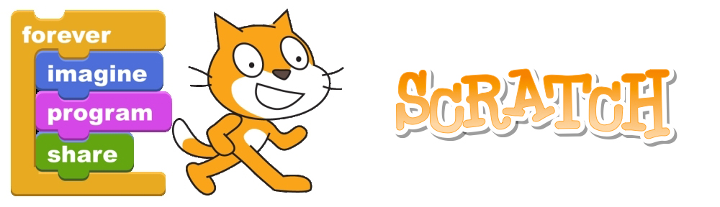

Poznavanje računalniških konceptov in metod na področju računalništva bodo imeli slovenski osnovnošolci možnost pridobivati pri neobveznem izbirnem predmetu računalništvo. Pri pouku bomo gradili na miselnem razvoju reševanja problemov, razvijali sodobnemu življenju prilagojen način razmišljanja, spoznavali strategije sodelovanja v skupini, razvijali kreativnost, ustvarjalnost …

Izdelovali bodo igrice, zgodbe, animacije in računalnik uporabljali na aktiven in ustvarjalen način in ne le za igranje.

**Učiteljica: Helena Smrke**

**TEHNIKA (4., 5. in 6. razred; 35 ur)**

Izbirni predmet tehnika poglablja, razširja in nadgrajuje predmeta naravoslovje in tehnika v 4. in 5. razredu ter tehnika in tehnologija v 6. razredu. Učenci predmete in procese opazujejo v resničnem svetu in jih sami načrtujejo, izdelujejo in vrednotijo uspešnost opravljenega dela. Pri tem pridobivajo nova znanja in spretnosti, odkrivajo in razvijajo svoje sposobnosti ter oblikujejo pogled na naravo in svojo vlogo v njej.

Poklici s področja tehnike in naravoslovja so danes cenjeni in iskani.

Pri neobveznem izbirnem predmetu tehnika učenci:

* 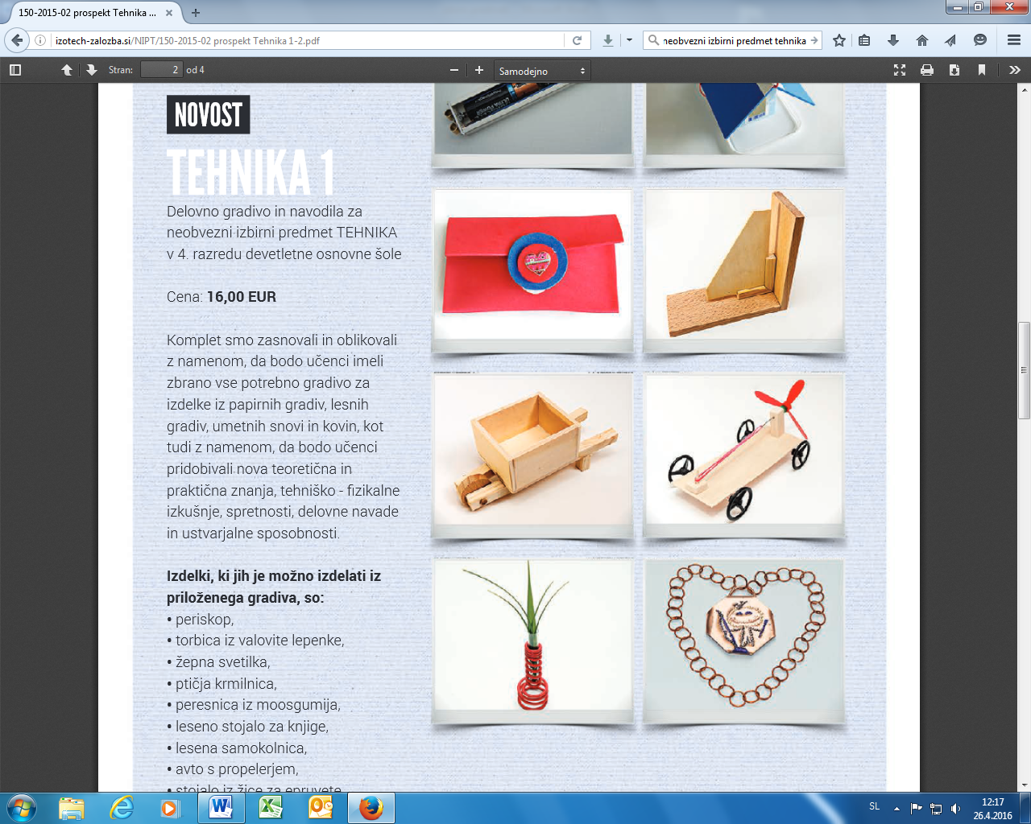razvijajo ideje za izdelavo uporabnih izdelkov, jih skicirajo in narišejo,
* ugotavljajo lastnosti različnih gradiv,
* oblikujejo in preoblikujejo gradiva v novo obliko,
* pridobivajo praktična znanja pri uporabi orodja, pripomočkov, strojev in naprav,
* razvijajo ročne spretnosti, delovne navade in sposobnosti sodelovanja v skupini,
* izvajajo različne obdelovalne postopke (merjenje, zarisovanje, rezanje, žaganje, vrtanje, brušenje, upogibanje, spajanje, sestavljanje, barvanje ...),
* navajajo se na natančnost pri delu in urejenost delovnega mesta,
* spoznavajo nevarnosti pri praktičnem delu in skrbijo za osebno varnost in varnost drugih,
* ob sestavljanju modelov raziskujejo delovanje tehničnih naprav,
* oblikujejo pozitiven odnos do tehnike ter varčevanja z gradivi in energijo.

Vsebine predmeta:

* **papirna gradiva**: periskop, stojalo iz lepenke, embalažna škatla, okvir za fotografijo, torbica za pisalni pribor ...
* **les**: vozilo, držalo za opomnik, stojalo za pisala, stojalo za telefon, namizna samokolnica za drobne predmete, namizni zabojček ...
* **umetne snovi**: novoletni okraski, obesek za ključe, baterijska svetilka, etui iz moosgumija ...
* **konstrukcije**
* **izbirne vsebine**: robotika, elektrotehnika

Izdelke izbiramo glede na sposobnosti in interes učencev. Nekateri izdelki so skupni, druge izdeluje vsak učenec po lastni izbiri. Izdelke učenci v celoti načrtujejo in izdelajo pri pouku. Po želji pa lahko svoje izdelke doma kasneje nadgradijo, dopolnijo in iščejo nove rešitve ter odgovore na vprašanja, ki so si jih zastavili pri vrednotenju izdelka.

**Učiteljica: Irena Špiler**

**UMETNOST – LIKOVNA USTVARJALNOST** **(4., 5. in 6. razred; 35 ur)**

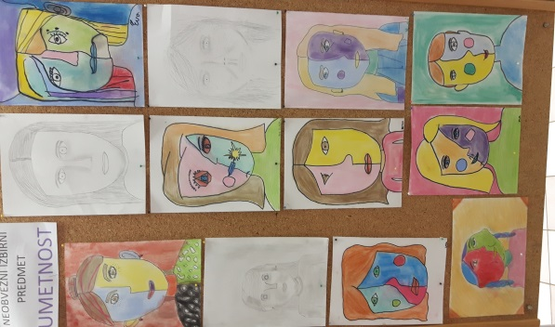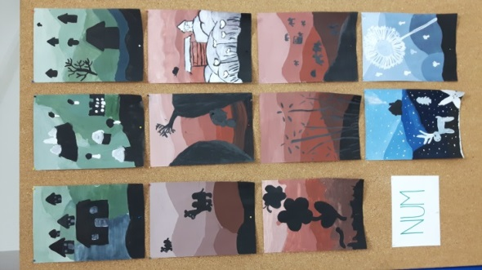Raziskovanje, spodbujanje radovednosti, sproščanje, razvijanje pozitivnega odnosa do kulture in umetnosti so področja, ki jih bomo razvijali pri predmetu likovna ustvarjalnost. Namenjen je navdušenim mladim likovnim ustvarjalcem. Predmet nadgrajuje cilje in vsebine obveznega predmeta likovna umetnost v osnovni šoli, obenem pa nudi učencem, da raziskujejo svet okoli sebe prek umetnosti. V naslednjem šolskem letu se bomo večino časa posvečali animiranemu filmu.

Z nastalimi izdelki bomo sodelovali na različnih likovnih natečajih, z nekaterimi pa popestrili šolske hodnike in s tem pripravili šolsko razstavo.

**Učiteljica: Maja Mlakar**

**UMETNOST- PLES (4., 5. in 6. razred; 35 ur)**

****Težnja neobveznega izbirnega predmeta PLES bo na ustvarjalnem izražanju plesnih gibov ob dani glasbi ter improvizaciji lastnih gibov. Učenci bodo tako soustvarjalci plesnih koreografij. Namen predmeta bo razgibati telo ob ritmih glasbe ter pri tem doseči čim večjo mero sproščenosti ob izvajanju plesnih gibov. Plesni gibi bodo prilagojeni zmožnostim vsakega posameznika. Čeprav bo predmet zasnovan tako, da bodo učenci v največji meri sami ustvarjalci plesa, pa se bomo naučili tudi nekaterih že vnaprej sestavljenih koreografij (ljudski plesi, kavbojska polka, cha-cha-cha, belokranjski kolo, afriški ples …). Plesu bomo večkrat dodali tudi različne rekvizite. Ura bo sestavljena iz ogrevalnega dela, plesnega ustvarjanja oz. učenja plesa ter relaksacije na koncu.

**Učiteljica: Petra Avguštin**

**ŠPORT (4., 5. in 6. razred; 35 ur)**

Neobvezni izbirni predmet šport, namenjen učencem drugega obdobja, vključuje vsebine, ki morajo biti prisotne v vsakodnevni športni vadbi učencev (teki, skoki, plezanja, akrobatske prvine idr.) in številne nove vsebine, ki jih ni v rednem programu predmeta šport. Tako dopolnjuje osnovni program predmeta šport, skupaj pa predstavljata obogateno celoto in pomembno spodbudo za oblikovanje učenčevega dejavnega življenjskega sloga. Z dejavnim življenjskim slogom bo tako lahko v mladostništvu in odraslosti skrbel za dobro počutje, zdravje, vitalnost in življenjski optimizem.



Gibanje ima številne pozitivne vplive na zdravje človeka. Ti vplivi so najpomembnejši v obdobju odraščanja. S primerno športno vadbo navajamo učence na zavesten nadzor pri izvedbi položajev in gibanj telesa ter tako oblikujemo pravilno telesno držo; razvijamo koordinacijo gibanja, vzdržljivost, moč, hitrost in gibljivost; učinkovito uravnavamo telesno težo in količino podkožnega maščevja, pripomoremo h gradnji kostne mase in pozitivno vplivamo na številna druga področja učenčevega razvoja.

Neobvezni izbirni predmet šport vključuje predvsem tiste vsebine, ki v tem starostnem obdobju učinkovito vplivajo na telesni in gibalni razvoj učencev, spodbujajo njihovo ustvarjalnost, hkrati pa so z vidika športno-rekreativnih učinkov pomembne za kakovostno preživljanje prostega časa v vseh življenjskih obdobjih. Navajajo se, da je njihov napredek odvisen predvsem od njihovega prizadevanja, pridobivajo samozavest, hkrati pa se naučijo ovrednotiti svoje sposobnosti in prepoznati omejitve ter tako razumeti in spoštovati različnost med ljudmi.

Program vsako leto vključuje dejavnosti **treh sklopov**:

**1.** Športne dejavnosti usmerjene predvsem v **razvoj splošne vzdržljivosti,** kot so teki, dejavnosti na snegu, nordijska hoja in tek, plavanje in druge dejavnosti v vodi, aerobika, kolesarjenje.

**2.** Športne dejavnosti usmerjene predvsem v razvoj **koordinacije gibanja,** ravnotežja, natančnosti in ustvarjalnosti: ples, hokejske igre, igre z loparji, žogarije, cirkuške spretnosti, ravnotežne spretnosti, rolanje, zadevanje tarč.

**3.** Športne dejavnosti usmerjene predvsem v **razvoj različnih pojavnih oblik moči**: akrobatika, skoki, plezanja, borilni športi.

**Učiteljica: Darja Sedaj**

**NEMŠČINA (7., 8. in 9. razred, 70 ur)**

**Predstavitev predmeta**

Pouk drugega tujega jezika kot neobveznega izbirnega predmeta je prispevek k večjezičnosti in razumevanju večkulturnosti tako v lastnem okolju kot v

Evropi in zunaj njenih meja. Drugi tuji jezik ima v primerjavi s prvim tujim jezikom drugačno vlogo, saj je pri drugem tujem jeziku večji poudarek na sporazumevalnih in učnih strategijah ter med-jezikovni in medkulturni ozaveščenosti.

**Vsebina predmeta**

Učenje poteka na zabaven in sproščen način s pomočjo pesmic, igric, zgodbic, izštevank, pogovorov, iger vlog, slikovnih kartic in z uporabo informacijske tehnologije, z delom s slovarji in z likovnim ustvarjanjem. Učenci pridobijo novo znanje v nemškem jeziku o vsebinah, ki so jim blizu, npr. predstavitev sebe in drugih, hišni ljubljenčki, prostočasne aktivnosti, rastline, živali, prebivalci, jeziki …

**Cilji in ocenjevanje predmeta**

Pri poslušanju učenci razumejo najbolj pogosta navodila pri pouku, zelo preprost opis osebe, opis predmetov in kratka sporočila (npr. pozdravi, voščilo, preprosta vprašanja in odgovori). Pri branju razumejo pogosta poimenovanja (npr. šolski predmeti, dnevi v tednu, letni časi) in navodila pri pouku ter kratke opise slik (npr. opis osebe, živali). Znajo poiskati določeno informacijo (npr. prebrati jedilnik, delovni čas, šolski urnik). Pri govornem sporazumevanju se naučijo pozdraviti, odzdraviti, opravičiti, zahvaliti, vprašati po počutju, starosti, telefonski številki, času … Znajo postavljati in odgovarjati na enostavna vprašanja, kot so npr. kateri je tvoj najljubši šport, kaj najraje ješ … Učenci deklamirajo ali zapojejo izštevanke in pesmi. Pri pisanju znajo zapisati enostavne besede in povedi ter napisati preprostejše sezname (npr. nakupovalni seznam). V šolskem letu se znanje učencev oceni štirikrat, od tega najmanj dvakrat ustno. Pomembno vlogo imata sprotno delo in utrjevanje znanja, saj se tako ohranja motivacija za učenje in pridobi trajnejše znanje.

**Učiteljica: Vanja Kužnik**